**ম্যাজিক মেথড**

ক্লাস নিয়ে পড়াশুনা করতে গিয়ে আমরা __init__(), __iter__(), __next__() এরকম কিছু মেথড দেখেছি। এই তিনটা বাদেও পাইথনে ডাবল আন্ডারস্কোর ঘেরা আরো অনেক স্পেশাল মেথড রয়েছে। এদেরকে ম্যাজিক মেথড বলে।আগে-পিছে দুইটা আন্ডারস্কোর থাকলে তাকে ডান্ডার (dunder) বলে। আর পড়ার সময় আন্ডারস্কোর আন্ডারস্কোর ইনিট আন্ডারস্কোর আন্ডারস্কোর এভাবে না বলে ‘ডান্ডার ইনিট’ এভাবে পড়া হয়।

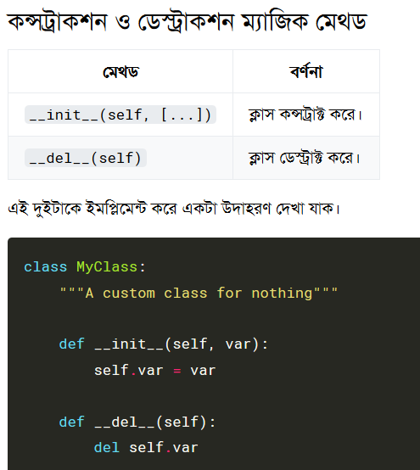

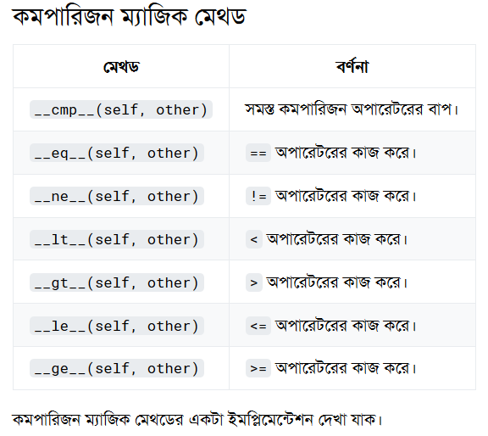

class MyClass:

    """A custom class for nothing"""

    def __init__(self, var):

        self.var = var

    def __del__(self):

        del self.var

    def __gt__(self, other):

        return len(other) > len(self.var)

    def __lt__(self, other):

        return len(other) < len(self.var)

    def __ge__(self, other):

        return len(other) >= len(self.var)

    def __le__(self, other):

        return len(other) <= len(self.var)

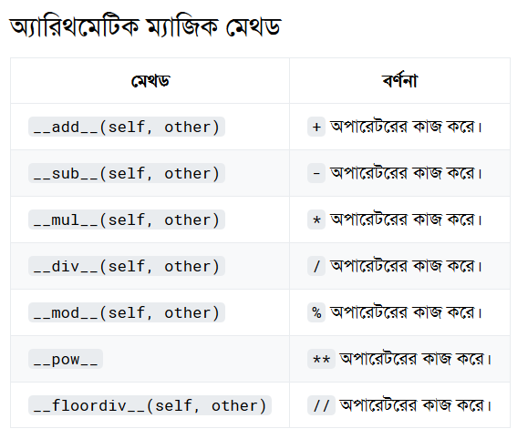

>>> a = 5

>>> b = 9

>>> a.__add__(b)

14

>>> b.__sub__(a)

4

>>> a.__mul__(b)

45

>>> b.__mul__(a)

45

>>> b.__mod__(a)

4

>>> b.__pow__(a)

59049

>>> b.__floordiv__(a)

1

>>

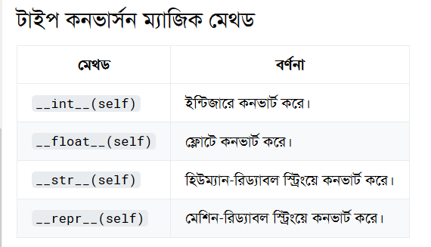

>>> a = 5

>>> type(a)

<class 'int'>

>>> a = a.__float__()

>>> type(a)

<class 'float'>

>>> a = a.__str__()

>>> type(a)

<class 'str'>

>>> a = a.__repr__()

>>> type(a)

<class 'str'>

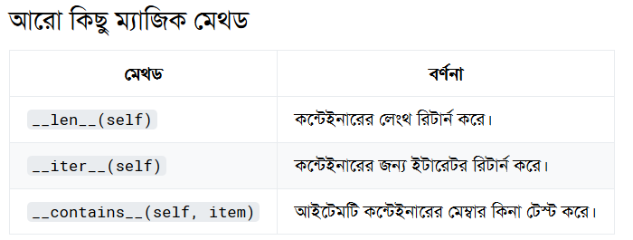

>>> a = 'Bangladesh'

>>> b = 'desh'

>>> a.__len__()

10

>>> a.__iter__()

<str_iterator object at 0x7f4c2c3c5a58>

>>> list(a.__iter__())

['B', 'a', 'n', 'g', 'l', 'a', 'd', 'e', 's', 'h']

>>> a.__contains__(b)

True